7 февраля 2022 г.
С приближающимся профессиональным праздником, коллеги!
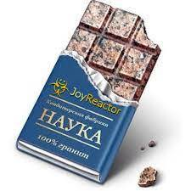
Креативный и талантливый профсоюзный актив Томского академгородка, как и в прошлом году, готовит к Дню науки видеоклип.Прошлый вышел бодрым и оптимистичным (загляните на профсоюзный YouTube) ... Даём квартиль - повысим рейтинг!
Всё архаичное апгрейдим!
Покуда жив и не ленив – в прорыв!
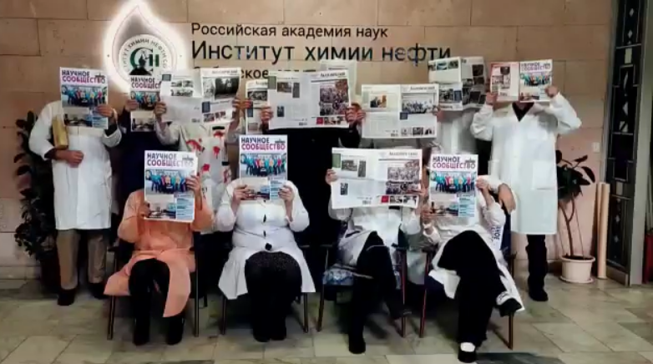
Удалось ли томичам удержать боевой настрой?
С нетерпением ждем очередной шедевр.

Вот вам «Правда»
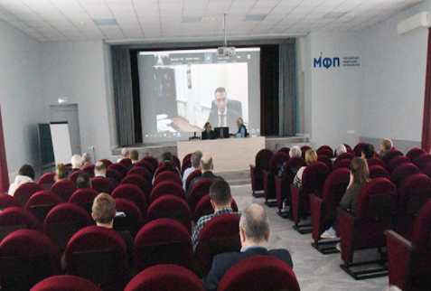
Одним из самых интересных мероприятий ежегодного семинара профактива Московской региональной организации на «Правде» стала видеоконференция с участием заместителя Министра науки и высшего образования А.В. Омельчука, курирующего работу трех департаментов -проектной деятельности, экономической политики, инноваций и перспективных исследований.
Аудиозапись этого и других мероприятий «Правды» уже выставлены на сайте профсоюза - Выступления, презентации, фото с семинара профсоюзного актива МРО
В ходе круглого стола с замминистра, который вел В.А. Юркин, А.В. Омельчук рассказал о финансовом обеспечении научной деятельности и реализуемых министерством программах, привел данные за 2021 год и обозначил планы на будущее. После этого он подробно ответил на вопросы из зала и от коллег из регионов, которые участвовали во встрече по Zoom. Поозвучало много интересного и нужного в работе. Рекомендуем послушать.
Набор вопросов по порядку постановки (для ориентировки по подкасту):
- какова судьба программы по содействию трудоустройства выпускников на научно-исследовательские позиции (Г.А. Ивлев)
- будут ли выделены допсредства участникам пилотного проекта по формированию требований к новой отраслевой СОТ (А.В. Майорова)
- каков порядок индексации окладов (В.И. Нефедкин)
- собирается ли министерство уменьшать разрыв в оплате труда руководства и успешных научных сотрудников и совершенствовать критерии оценки труда научных сотрудников (О.С. Громашева)
- заложены ли в бюджет 2022 г. средства на повышение минимальных окладов (В.Ф. Вдовин)
- как министерство собирается решать проблему с низкими зарплатами ИТР, вспомогательного и обслуживающего персонала, АУП (В.А. Юркин)
- с чем связано существенное увеличение публикационных показателей для ряда институтов в 2022 г. при сохранении финансирования (Г.В. Чучева)
- необходимо менять систему оценки качества статей (А.Н. Зиновьев)
- продолжит ли министерство поддержку научных конференций, последние два года ее не было (М.П. Березин)
- средств госзадания не хватает на обеспечение исследований, в частности, на закупку материалов и оборудования, как быть (П.А. Тараканов)
- средства на экспедиции, где взять (П.М. Глазов)
- смогут ли войти в запускаемый с этого года проект по поддержке университетских стартапов сотрудники научных организаций
- готово ли Минобрнауки поддержать проводимую профсоюзом Академиаду РАН (Н.В. Волчкова)
- где взять медианные значения по показателям, на которые должны ориентироваться институты, как часто они пересчитываются (В.А. Картошкин)
- возможно ли финансирование командировок отдельной строкой
- показатели оценки труда гуманитариев нужно совершенствовать
(Е.В. Харитонова)
- нужны целевые программы Минобрнауки по поддержке экспедиций и международного безвалютного обмена (Сенников А.Г.)
- как министерство собирается решать проблему недостаточности средств на жилищные сертификаты и льготы на санкур (Я.Л. Богомолов)
- возможна ли поддержка участия профсоюза в деятельности Всемирной федерации научных работников (В.А. Юркин)
Подробный обзор - в ближайшем номере «Научного сообщества».

Спрашивайте
А.В. Омельчук пообещал ответить на письменные вопросы профактива, которые не были озвучены в ходе встречи. Вопросы присылать В.А. Юркину ispolkom-mos1@yandex.ru до пятницы 11 февраля.

В «Зарницу»!
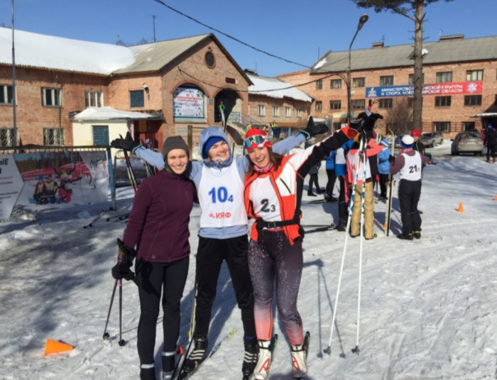
Организаторы XVI Всероссийской лыжной академиады РАН, которая состоится 13-19 марта на территории лагеря «Зарница» (Свердловская область), от имени профсоюза приглашают всех желающих членов профсоюза принять участие в этом мероприятии.
Предварительные заявки необходимо подать до 15 февраля, окончательные - до 1 марта.
Подробности >>> Информационное письмо - лыжная академиада 2022 (docx, 14 Kб) , Положение (docx, 501 Kб)

Пора отбора
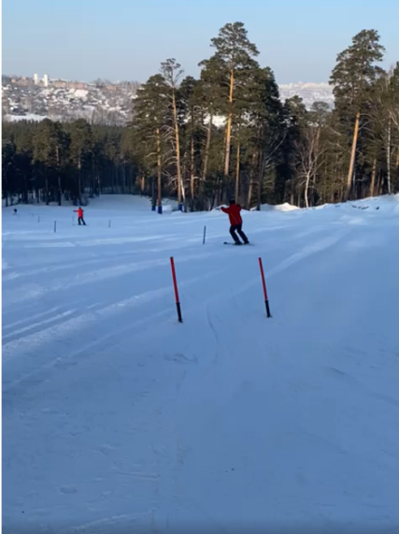
В Томском Академгородке, как сообщается на сайте Территориальной профорганизации ТНЦ СО РАН , начались тренировки членов профсоюза, планирующих принять участие в V Академиаде по горным лыжам и сноубордингу, которая в этом году будет проводиться в Таштаголе (см. информацию в разделе «Академиада» на сайте профсоюза). Окончательный состав команды представителей научных учреждений томского Академгородка будет сформирован по итогам отборочных соревнований, которые пройдут 21 февраля.

Созрели для стартапа?
С этого года запускается очередная раздача слонов вузам под так называемые стратегические инициативы правительства. На недавнем заседании правительства были анонсированы федеральные проекты «Передовые инженерные школы» и "Университетское технологическое предпринимательство".
В ответ на опрос. Ожидания студентов встроили в стратегические инициативы
Будут ли гранты на стартапы доступны только студентам? Чем молодые ученые хуже? Такой вопрос был задан замминистра А.В. Омельчуку во время встречи в профактивом. Он пообещал изучить запросы на участие в программе и при необходимости подготовить предложения по ее расширению.

Will they оpen it?
Число статей российских ученых в научных журналах, предполагающих платные публикации, в 2020 году выросло почти на 50%. Общая сумма расходов на это составила не менее $10 млн. Это более чем в пять раз превышает расходы госбюджета на все журналы РАН, которые дают львиную долю «квартильных» российских журналов, входящих в Web of Science Core Collection. На долю журналов Open Access уже приходится 30% всех статей, которые российские ученые публикуют в зарубежных научных журналах. Такие данные по итогам заседания Научно-издательского совета РАН привел в своем паблике вице-президент РАН А.Р. Хохлов .
Российские ученые заплатили не менее $10 млн за публикации в научных журналах в 2020 году
Он предлагает обеспечить выпуск лучших российских журналов в режиме Open Access на базе Российского академического издательского дома. Однако многие ученые сомневаются, что это получится - https://t.me/trueresearch/1314Ч

Продолжение следует
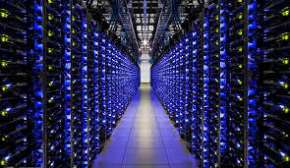
Следим за непростой судьбой суперкомпьютерного центра в Новосибирске. В игру включился Президиум РАН, выпустивший странный документ .Общий смысл: мы против создания «крупного вычислительного центра путем объединения трех институтов СО РАН», ...но просим рассмотреть вопрос о его создании.

Диспут аттестаторов
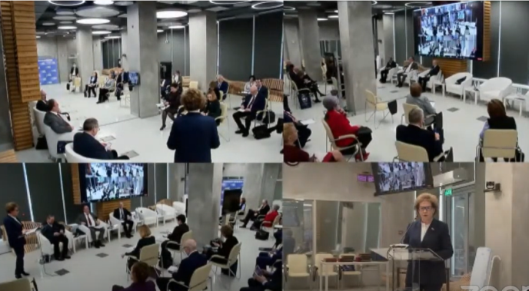
Форум «Научная аттестация: Вчера. Сегодня. Завтра» (видео) прошел 2 февраля на площадке Российской академии образования при участии депутатов, представителей министерств и ведомств, руководства ВАК.
Были рассмотрены вопросы о номенклатуре научных специальностей; «вымывании» молодежи из региональных учреждений науки и высшего образования; трансформации сети диссоветов в ходе совершенствования системы госаттестации научных кадров; работе организаций, получивших право самостоятельного присуждения ученых степеней; подходах к совершенствованию перечня рецензируемых научных изданий.

Улыбнитесь

